บทที่ 5
การออกแบบ ER Diagram และการออกแบบโปรแกรมประยุกต์

ในบทนี้จะกล่าวถึงการนำสิ่งต่างๆที่ได้ศึกษามาทำการสร้างโปรแกรมประยุกต์ซึ่งได้เลือกระบบสารสนเทศห้องสมุดมาเป็นกรณีศึกษา

5.1 Requirement และ Specification ของ Appliction
เป็นโปรแกรมประยุกต์ที่ทำหน้าที่ในการสืบค้นข้อมูลในห้องสมุดโดยสนับสนุนการทำงานแบบไคลเอนท์/เซิร์ฟเวอร์ โดยฝั่งไคลเอนท์จะพัฒนาโดยใช้วิชวลเบสิก (Visual Basic) และทางฝั่งดาต้าเบสเซิร์ฟเวอร์ ใช้อินฟอร์มิกซ์ยูนิเวอร์แซลเซิร์ฟเวอร์ซึ่งการจัดการกับฐานข้อมูลจะพัฒนาโดยใช้โมเดลฐานข้อมูลเชิงวัตถุสัมพันธ์ แบ่งการทำงานออกเป็น 4 ส่วน
5.1.1 เซิร์ฟเวอร์
โปรแกรมประยุกต์นี้จะทำการอ่านข้อมูลเพื่อจัดการทุกอย่างจากฝั่งเซิร์ฟเวอร์ โดยเราจะทำการสร้างเอสพีแอลรูทีน (SPL Routine) ซึ่งเขียนโดยใช้สตรอโปรซีเยอร์ของอินฟอร์มิกซ์ (Informix Stored Procedure Language) ซึ่งเป็นภาษาที่มีความสามารถของเอสคิวแอล (SQL) และเพิ่มความสามารถในการทำการคอนโทรลการทำงานลงไป (Flow Control) เช่น การทำลูป (Looping) หรือ การทำทางเลือก (Branching) เป็นตัวการในการตรวจสอบและจัดการกับข้อมูลให้กับไคลเอนท์
5.1.2 Data Director
การติดต่อระหว่างโปรแกรมประยุกต์กับฐานข้อมูลจะติดต่อผ่านดาต้าไดเรคเตอร์ (Data Director) ซึ่งจะเป็นตัวจัดการการติดต่อให้ ดาต้าไดเรคเตอร์เป็นทูลที่ทางอินฟอร์มิกซ์ยูนิเวอร์แซลเซิร์ฟเวอร์มีมาให้สำหรับการติดต่อระหว่างฐานข้อมูลกับวิชวลเบสิกโดยเฉพาะ ดาต้าไดเรคเตอร์จะช่วยให้การติดต่อกับฐานข้อมูลทำได้โดยง่าย ลดการเขียนโค้ดลงไปได้มาก อีกทั้งยังใช้งานง่ายเพียงลากแล้วปล่อยเม้าส์ลงบนคอนโทรลของวิชวลเบสิก (Drag-Drop) ก็สามารถนำข้อมูลจากฐานข้อมูลขึ้นมาแสดงผลได้
5.1.3 ส่วนของผู้ใช้
ส่วนของผู้ใช้เป็นส่วนของผู้ใช้ทั่ว ๆ ไป ซึ่งสามารถค้นหาข้อมูลจากระบบได้อย่างเดียวโดยที่ไม่สามารถ แก้ไขข้อมูลต่าง ๆ ในฐานข้อมูลได้ซึ่งมีฟังก์ชันการทำงานหลัก ๆ ดังต่อไปนี้
1. ฟังก์ชันการค้นหาข้อมูลหนังสือที่ต้องการ ซึ่งสามารถค้นหาได้จากฟิลด์ต่าง ๆ ดังนี้
  - เลขหมู่หนังสือ
  - ชื่อหนังสือ
  - ชื่อผู้แต่ง
  - ประเภทของหนังสือ
  - สำนักพิมพ์
  - ปีที่พิมพ์
2. ฟังก์ชันการค้นหาข้อมูลเพลงที่ต้องการ ซึ่งสามารถค้นหาได้จากฟิลด์ต่าง ๆ ดังนี้
  - เลขหมู่เพลง
  - ชื่อเพลง
  - ชื่อศิลปิน
  - ชื่ออัลบัม
  - ปีที่ออกอัลบัม
  - แนวเพลง
  - ค่ายเพลง
3. ฟังก์ชันการค้นหาข้อมูลภาพยนตร์ที่ต้องการ ซึ่งสามารถค้นหาได้จากฟิลด์ต่าง ๆ ดังนี้
3.1 เลขหมู่ภาพยนตร์
3.2 ชื่อภาพยนตร์
- 3.3 นักแสดง
- 3.4 ประเภทของภาพยนตร์
- 3.5 ปีที่สร้างภาพยนตร์
- 3.6 ชื่อของบริษัทผู้สร้าง
4. ฟังก์ชันในการแสดงข้อมูลโดยละเอียดของหนังสือซึ่งจะแสดงรูปภาพหน้าปกของหนังสือเล่มนั้น ในส่วนของรายละเอียดของเพลงก็จะแสดงเสียงของเพลง ๆ นั้น ในส่วนของรายละเอียดของภาพยนตร์จะแสดงภาพยนตร์ของภาพยนตร์นั้น ๆ
5. ฟังก์ชันในการแสดงตำแหน่งของหนังสือ เพลง และภาพยนตร์ ที่อยู่ในหนังสมุด

5.1.4 ส่วนของผู้ดูแลระบบ
ในส่วนของผู้ดูแลระบบเป็นส่วนของผู้ที่ทำหน้าที่ดูแลระบบนี้อยู่ ซึ่งจะทำให้ผู้ดูแลระบบสะดวกในการจัดการกับข้อมูลที่อยู่ในระบบ เช่นการเพิ่ม (Insert) ข้อมูลใหม่ การแก้ไขข้อมูลที่มีอยู่แล้ว(Update) ซึ่งในส่วนนี้ประกอบไปด้วยฟังก์ชันต่าง ๆ ดังนี้
- ฟังก์ชันในการแก้ไขข้อมูลในฐานข้อมูล ใช้ในการแก้ไขข้อมูลที่มีอยู่แล้วในฐานข้อมูล
  - ฟังก์ชันในการแก้ไขข้อมูลประเภทหนังสือ
  - ฟังก์ชันในการแก้ไขข้อมูลประเภทเพลง
  - ฟังก์ชันในการแก้ไขข้อมูลประเภทภาพยนตร์
  - ฟังก์ชันในการแก้ไขข้อมูลประเภทตู้เก็บหนังสือ เพลง ภาพยนตร์ และห้องสมุด
- ฟังก์ชันในการเพิ่มข้อมูลเข้าไปในฐานข้อมูล ใช้ในการป้อนข้อมูลใหม่ ๆ เข้าไปในระบบ
  - ฟังก์ชันในการเพิ่มข้อมูลประเภทหนังสือ
  - ฟังก์ชันในการเพิ่มข้อมูลประเภทเพลง
  - ฟังก์ชันในการเพิ่มข้อมูลประเภทภาพยนตร์
  - ฟังก์ชันในการเพิ่มข้อมูลประเภทตู้เก็บหนังสือ เพลง ภาพยนตร์ และห้องสมุด
- ฟังก์ชันในการค้นหาข้อมูลในฐานข้อมูล ใช้ในการตรวจดูข้อมูลที่ได้เพิ่ม หรือแก้ไขไปแล้วว่าถูกต้องครบถ้วนไหม
  - ฟังก์ชันในการค้นหา ข้อมูลประเภทหนังสือ
  - ฟังก์ชันในการค้นหาข้อมูลประเภทเพลง
  - ฟังก์ชันในการค้นหาข้อมูลประเภทภาพยนตร์
  - ฟังก์ชันในการค้นหาข้อมูลประเภทตู้เก็บหนังสือ เพลง ภาพยนตร์ และห้องสมุด
- ฟังก์ชันในการลบข้อมูลในฐานข้อมูล
  - ฟังก์ชันในการลบข้อมูลประเภทหนังสือ
  - ฟังก์ชันในการลบข้อมูลประเภทเพลง
  - ฟังก์ชันในการลบข้อมูลประเภทภาพยนตร์
  - ฟังก์ชันในการลบข้อมูลประเภทตู้เก็บหนังสือ เพลง ภาพยนตร์ และห้องสมุด

5.2 การวิเคราะห์และการออกแบบ ER Diagram
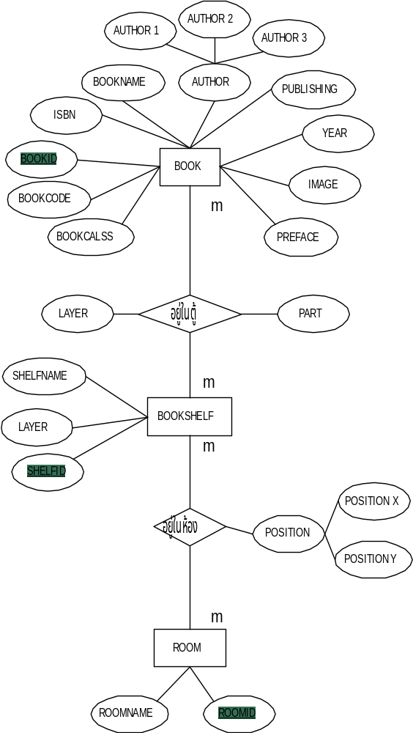 5.2.1 การออกแบบ ER Diagram

รูปที่ 5-1 ER Diagram ความสัมพันธ์ของหนังสือ

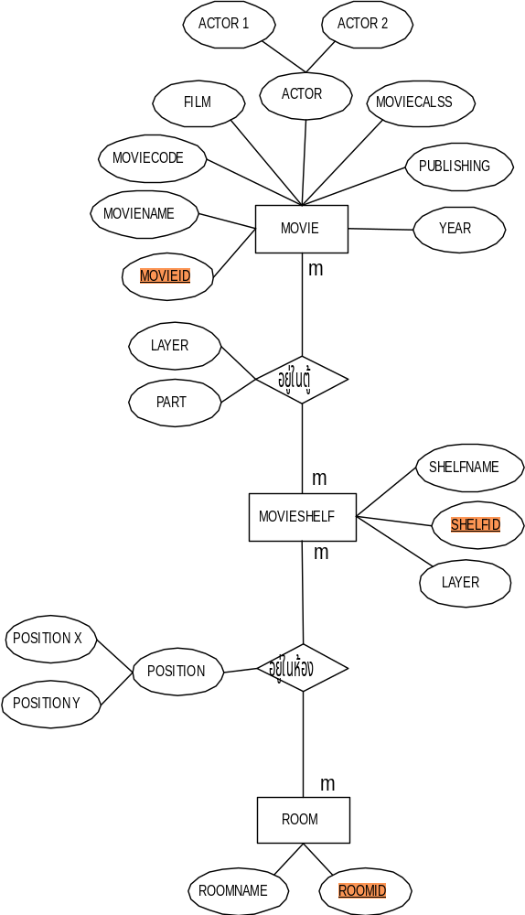

รูปที่ 5-2 ER Diagram ความสัมพันธ์ของภาพยนตร์

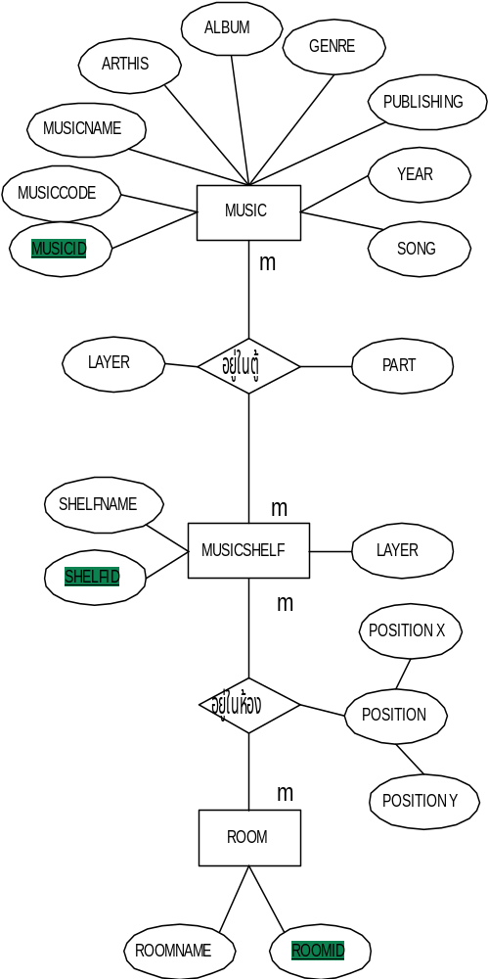

รุปที่ 5-3 ER Diagram ความสัมพันธ์ของเพลง

5.2.2 การออกแบบตารางที่ใช้ในโปรแกรมประยุกต์

ตารางต่าง ๆ ที่ใช้ในระบบฐานข้อมูล

ตาราง BOOK เป็นตารางที่ใช้ในการเก็บรายละเอียดต่าง ๆ ของหนังสือแต่ละเล่ม

BOOKID | BOOKCODE | ISBN | BOOKNAME | AUTHOR
 |  |  |  | AUTHOR1 | AUTHOR2 | AUTHOR3

BOOKCLASS | PUBL ISHING | YEAR | IMAGE | PREFACE

ซึ่งสามารถสร้างด้วยภาษา SQL ดังนี้
CREATE ROW TYPE author_t
(
AUTHOR1 varchar(20),
AUTHOR2 varchar(20),
AUTHOR3 varchar(20)
);

CREATE ROW TYPE position_t
(
X integer,
Y integer
);

CREATE TABLE BOOK
(
BOOKID serial primary key,
BOOKCODE varchar(15) not null unique,
ISBN varchar(13),
BOOKNAME varchar(40) not null,
AUTHOR author_t,
BOOKCLASS varchar(15),
PUBLISHING varchar(20),
YEAR integer,
IMAGE media_t เป็นข้อมูลชนิด Opaque
PREFACE media_t เป็นข้อมูลชนิด Opaque
);

ตาราง ADDRESSBOOK เป็นตารางที่ใช้ในการเก็บที่อยู่ของหนังสือในตู้หนังสือ

BOOKID | SHELFID | LAYER | PART

ซึ่งสามารถสร้างด้วยภาษา SQL ดังนี้
CREATE TABLE ADDRESSBOOK
(
BOOKID integer REFERENCES book (bookid) ON DELETE CASCADE,
SHELFID integer REFERENCES bookshelf (shelfid) ON DELETE CASCADE,
LAYER integer not null,
PART char(1) not null,
primary key (BOOKID,SHELFID)
);

ตาราง BOOKSHELF เป็นตารางที่ใช้ในการเก็บรายละเอียดต่าง ๆ ของตู้หนังสือ

SHELFID | SHELFNAME | LAYER

ซึ่งสามารถสร้างด้วยภาษา SQL ดังนี้
CREATE TABLE BOOKSHELF
(
SHELFID serial primary key,
SHELFNAME varchar(10) not null,
LAYER integer
);

ตาราง ADDRESSBOOKSHELF เป็นตารางที่ใช้ในการเก็บที่อยู่ของตู้หนังสือในห้องสมุด

SHELFID | ROOMID | POSITION
SHELFID | ROOMID | X | Y

ซึ่งสามารถสร้างด้วยภาษา SQL ดังนี้
CREATE TABLE ADDRESSBOOKSHELF
(
SHELFID integer REFERENCES bookshelf (shelfid) ON DELETE CASCADE,
ROOMID integer REFERENCES room (roomid) ON DELETE CASCADE,
POSITION position_t not null,
PRIMARY KEY (SHELFID,ROOMID)
);

ตาราง ROOM เป็นตารางที่ใช้ในการเก็บรายละเอียดของห้องสมุดแต่ละห้อง

ROOMID | ROOMNAME

ซึ่งสามารถสร้างด้วยภาษา SQL ดังนี้
CREATE TABLE ROOM
(
ROOMID serial primary key,
ROOMNAME varchar(10) not null
);

ตาราง MUSIC เป็นตารางที่ใช้ในการเก็บรายละเอียดต่าง ๆ ของเพลงแต่ละเพลง

MUSICID | MUSICCODE | MUSICNAME | ARTHIST | ALBUM | GENRE | PUBLISHING

YEAR | SONG

ซึ่งสามารถสร้างด้วยภาษา SQL ดังนี้

CREATE TABLE music
(
MUSICID serial primary key,
MUSICCODE varchar(15) not null unique,
MUSICNAME varchar(30) not null,
ARTHIST varchar(25),
ALBUM varchar(20),
GENRE varchar(10),
PUBLISHING varchar(20),
YEAR integer,
SONG media_t เป็นข้อมูลชนิด Opaque
);

ตาราง ADDRESSMUSIC เป็นตารางที่ใช้ในการเก็บที่อยู่ของเพลงในตู้เก็บเพลง

MUSICID | SHELFID | LAYER | PAR T

ซึ่งสามารถสร้างด้วยภาษา SQL ดังนี้
CREATE TABLE ADDRESSMUSIC
(
MUSICID integer REFERENCES music (musicid) ON DELETE CASCADE,
SHELFID integer REFERENCES musicshelf (shelfid) ON DELETE CASCADE,
LAYER integer not null,
PART char(1) not null,
primary key (MUSICID,SHELFID)
);

ตาราง MUSICSHELF เป็นตารางที่ใช้ในการเก็บรายละเอียดต่าง ๆ ของตู้เก็บเพลง

SHELFID | SHELFNAME | LAYER

ซึ่งสามารถสร้างด้วยภาษา SQL ดังนี้

CREATE TABLE MUSICSHELF
(
SHELFID serial primary key,
SHELFNAME varchar(10) not null,
LAYER integer
);

ตาราง ADDRESSMUSICSHELF เป็นตารางที่ใช้ในการเก็บที่อยู่ของตู้เก็บเพลงในห้องสมุด

SHELFID | ROOMID | POSITION
SHELFID | ROOMID | X | Y

ซึ่งสามารถสร้างด้วยภาษา SQL ดังนี้
CREATE TABLE ADDRESSMUSICSHELF
(
SHELFID integer REFERENCES musicshelf (shelfid) ON DELETE CASCADE,
ROOMID integer REFERENCES room (roomid) ON DELETE CASCADE,
POSITION position_t not null,
PRIMARY KEY (SHELFID,ROOMID)
);

ตาราง MOVIE เป็นตารางที่ใช้ในการเก็บรายละเอียดต่าง ๆ ของภาพยนตร์แต่ละเรื่อง

MOVIEID | MOVIECODE | MOVIENAME | ACTOR |  | MOVIECLASS
MOVIEID | MOVIECODE | MOVIENAME | ACTOR 1 | ACTOR 2 | MOVIECLASS

PUBLISHING | YEAR | FILM

ซึ่งสามารถสร้างด้วยภาษา SQL ดังนี้
CREATE ROW TYPE actor_t
(
ACTOR1 varchar(20),
ACTOR2 varchar(20)
);

CREATE TABLE movie
(
MOVIEID serial primary key,
MOVIECODE varchar(15) not null unique,
MOVIENAME varchar(35) not null,
ACTOR actor_t,
MOVIECLASS varchar(20),
PUBLISHING varchar(20),
YEAR integer,
FILM media_t เป็นข้อมูลชนิด Opaque
);

ตาราง ADDRESSMOVIE เป็นตารางที่ใช้ในการเก็บที่อยู่ของภาพยนตร์ในตู้เก็บภาพยนตร์

MOVIEID | SHELFID | LAYER | PAR T

ซึ่งสามารถสร้างด้วยภาษา SQL ดังนี้
CREATE TABLE ADDRESSMOVIE
(
MOVIEID integer REFERENCES movie (movieid) ON DELETE CASCADE,
SHELFID integer REFERENCES movieshelf (shelfid) ON DELETE CASCADE,
LAYER integer not null,
PART char(1) not null,
primary key (MOVIEID,SHELFID)
);

ตาราง MOVIESHELF เป็นตารางที่ใช้ในการเก็บรายละเอียดต่าง ๆ ของตู้เก็บภาพยนตร์

SHELFID | SHELFNAME | LAYER

ซึ่งสามารถสร้างด้วยภาษา SQL ดังนี้
CREATE TABLE MOVIESHELF
(
SHELFID serial primary key,
SHELFNAME varchar(10) not null,
LAYER integer
);

ตาราง ADDRESSMOVIESHELF เป็นตารางที่ใช้ในการเก็บที่อยู่ของตู้เก็บภาพยนตร์ในห้องสมุด

SHELFID | ROOMID | POSITION
SHELFID | ROOMID | X | Y

ซึ่งสามารถสร้างด้วยภาษา SQL ดังนี้
CREATE TABLE ADDRESSMOVIESHELF
(
SHELFID integer REFERENCES movieshelf (shelfid) ON DELETE CASCADE,
ROOMID integer REFERENCES room (roomid) ON DELETE CASCADE,
POSITION position_t not null,
PRIMARY KEY (SHELFID,ROOMID)
);

5.2.3 การออกแบบโปรแกรมประยุกต์
ในการพัฒนาโปรแกรมประยุกต์ระบบสารสนเทศห้องสมุดมีโครงสร้างดังแสดงในรูปที่ 5-4 จากรูปโปรแกรมประยุกต์จะใช้วิชวลเบสิกในการพัฒนาและทำการติดต่อกับฐานข้อมูลโดยใช้ดาต้าไดเร็กเตอร์ซึ่งใช้หลักการของดาต้าไดเร็กเตอร์ออบเจ็คต์ (DDO) ในการติดต่อ ซึ่งดาต้าไดเร็กเตอร์นี้เป็นเครื่องมือที่ทางอินฟอร์มิกซ์ ได้จัดเตรียมไว้ให้ใช้ในการพัฒนาโปรแกรมประยุกต์ที่จะต้องทำงานติดต่อกับฐานข้อมูลอินฟอร์มิกซ์ และใช้ระบบการจัดการฐานข้อมูลของอินฟอร์มิกซ์ในการจัดเก็บข้อมูลมัลติมีเดีย
VB
Application
Data
Director
Informix Universal Server

รูปที่ 5-4 สถาปัตยกรรมของโปรแกรมประยุกต์ระบบสารสนเทศห้องสมุด

5.2.4 โฟล์วชาร์ทของโปรแกรมประยุกต์

เริ่มต้นโปรแกรม
เลือกประเภทการเข้าโปรแกรม
จัดการและดูและระบบ
สืบค้นข้อมูลในระบบ
ผู้ใช้
ผู้ดูแลระบบ
สิ้นสุดโปรแกรม

รูปที่ 5-5 โฟว์ลชาร์ทการทำงานของระบบสารสนเทศห้องสมุด

เริ่มต้นการจัดการดูแลระบบ

ป้อน User Name และ Password
เลือกการจัดการข้อมูลของหนังสือ
เพิ่มข้อมูล
ลบและเรียกค้นข้อมูล
แก้ไขข้อมูล
SPL Function และฐานข้อมูล
แสดงการเพิ่มข้อมูล, แก้ไขข้อมูล, ลบและเรียกค้นข้อมูล
สิ้นสุดการจัดการดูแลระบบ
เลือกการจัดการข้อมูลของเพลง
เลือกการจัดการข้อมูลของภาพยนตร์
เลือกการจัดการข้อมูลของตู้เก็บหนังสือ เพลง ภาพยนตร์ และ ห้องสมุด

เลือกประเภทการจัดการข้อมูล

รูปที่ 5-6 โฟว์ลชาร์ทการจัดการดูแลระบบ

เริ่มต้นการสืบค้นข้อมูล

เลือกประเภทการสืบค้นข้อมูล

เลือกการสืบค้นข้อมูลของหนังสือ
เลือกการสืบค้นข้อมูลของเพลง
เลือกการสืบค้นข้อมูลของภาพยนตร์

ป้อนข้อความที่ต้องการค้นหา

ค้นหาข้อมูล, ย้อนกลับ, ป้อนข้อมูลที่จะค้นหาใหม่

ป้อนข้อมูลใหม่
SPL Function และ ฐานข้อมูล
ค้นหาข้อมูล

แสดงข้อมูลหนังสือ

แสดงรายละเอียดของหนังสือ, ย้อนกลับ

SPL Function และ ฐานข้อมูล
ย้อนกลับ
ค้นหาข้อมูลโดยละเอียด

แสดงข้อมูลโดยละเอียดของหนังสือ

แสดงตำแหน่งของหนังสือ, ย้อนกลับ
ย้อนกลับ

ค้นหาตำแหน่งหนังสือในห้องสมุดและในตู้หนังสือ
แสดงตำแหน่งของหนังสือ
ย้อนกลับ
ย้อนกลับ

รูปที่ 5-7 โฟว์ลชาร์ทการสืบค้นข้อมูล

การทำงานของโปรแกรมประยุกต์สามารถอธิบายได้ดังรูปที่ 5-5 5-6 และ รูปที่ 5-7 ซึ่งในการทำงานได้แบ่งการทำงานเป็น 2 ส่วนใหญ่ ๆ คือส่วนของผู้ดูแลระบบ และ ส่วนของผู้ใช้ระบบ โดยจะทำการเลือกในการเริ่มต้นโปรแกรมประยุกต์
ในส่วนของผู้ดูแลระบบดังรูปที่ 5-6 จะเริ่มด้วยการใช้ผู้ดูแลระบบเลือกว่าจะต้องการจัดการกับข้อมูลประเภทใดโดยมีให้เลือกดังต่อไปนี้ ประเภทหนังสือ ประเภทเพลง ประเภทภาพยนตร์ และตู้เก็บหนังสือ เพลง ภาพยนตร์ และห้องสมุด เมื่อได้ทำการเลือกว่าต้องการจัดการกับข้อมูลประเภทใดแล้วก็จะมีฟังก์ชันให้เลือกทำงานดังต่อไปนี้ คือ ฟังก์ชันในการเพิ่มข้อมูล ฟังก์ชันในการแก้ไขข้อมูล ฟังก์ชันในการลบและค้นหาข้อมูล โดยในการทำงานของฟังก์ชันต่าง ๆ ดังที่ได้กล่าวมานี้จะมีการดึงข้อมูลจากฐานข้อมูลโดยผ่าน SPL Function และผลการทำงานของจะแสดงให้ผู้ดูแลระบบได้ทราบทางจอภาพ
ในส่วนของผู้ใช้ระบบดังรูปที่ 5-7 จะเริ่มด้วยการให้ผู้ใช้ระบบเลือกว่าจะทำการค้นหาข้อมูลประเภทใดเมื่อได้ทำการเลือกสินที่จะค้นหาแล้ว เช่นต้องการค้นหาหนังสือ จะต้องทำการป้อนรายละเอียดที่ต้องการค้นหาลงในหัวข้อที่จัดไว้เช่น รหัสหนังสือ ชื่อหนังสือ หรือผู้แต่ง เมื่อเราสั่งให้โปรแกรมประยุกต์ค้นหาข้อมูลตัวโปรแกรมจะทำการติดต่อกับฐานข้อมูลเพื่อดึงข้อมูลบางส่วนขึ้นมาแสดง โดยทำการติดต่อผ่าน SPL Function และนำข้อมูลนั้นมาแสดงผลซึ่งข้อมูลที่นำมาแสดงจะไม่ละเอียดนัก เช่น แสดงชื่อหนังสือ รหัสหนังสือ ประเภทหนังสือ เมื่อต้องการทราบรายเลียดของหนังสือเล่มนั้น ๆ โปรแกรมจะแสดงรายละเอียดของหนังสืออีกครั้งหนึ่งโดยจะแสดงรายละเอียดที่มากขึ้นเช่นแสดงว่าอยู่ที่ชั้นใด ห้องใดในห้องสมุด แสดงเลขไอเอสบีเอ็นของหนังสือ และสามารถแสดงตำแหน่งเฉพาะเจาะจงลงไปในห้องสมุดได้ด้วย ซึ่งในการค้นหาข้อมูลประเภทเพลงและภาพยนตร์จะมีลักษณะการทำงานของโปรแกรมเหมือนกัน
5.2.5 การออกแบบการจัดการดาต้าเบสเซิร์ฟเวอร์
การทำงานที่ฝั่งดาต้าเบสเซิร์ฟเวอร์นอกจากการจัดเก็บข้อมูลแล้วที่ฝั่งดาต้าเบสเซิร์ฟเวอร์จะมีการฝังรูทีน เพื่อให้ฝั่งไคลเอนท์มาเรียกใช้ซึ่งรูทีนดังกล่าวเขียนโดยใช้ภาษา Stored Procedure ของอินฟอร์มิกซ์ซึ่งโดยที่ฝั่งเซิร์ฟเวอร์จะประกอบไปด้วยรูทีนต่างๆดังนี้
5.2.5.1 รูทีนที่ทำงานให้กับผู้ใช้ทั่วไป
ชื่อรูทีน GETINFOBOOK
หน้าที่ ทำการค้นหาข้อมูลเบื้องต้นของหนังสือในห้องสมุด เพื่อให้ผู้ใช้ห้องสมุดได้ทราบว่าหนังสือที่ต้องการค้นหามีรายละเอียดเบื้องต้นอะไรบ้าง
ถูกเรียกใช้เมื่อ ต้องการค้นหาหนังสือในห้องสมุด
รายละเอียด จะทำการค้นหาหนังสือในห้องสมุด เพื่อแสดงข้อมูลให้ผู้ใช้ห้องสมุดได้ทราบข้อมูลเบื้องต้นของหนังสือที่ค้นหา (ถ้ามีหนังสือเล่มนั้นในฐานข้อมูล) โดยในการค้นหานั้น สามารถจำกัดลักษณะของหนังสือในการค้นหาได้ เช่น ต้องการหนังสือประเภทคอมพิวเตอร์ เป็นต้น เพื่อความสะดวกรวดเร็วในการค้นหา

ชื่อรูทีน GETINFOMUSIC
หน้าที่ ทำการค้นหาข้อมูลเบื้องต้นของเพลงในห้องสมุด เพื่อให้ผู้ใช้ห้องสมุดได้ทราบว่าเพลงที่ต้องการค้นหามีรายละเอียดเบื้องต้นอะไรบ้าง
ถูกเรียกใช้เมื่อ ต้องการค้นหาเพลงในห้องสมุด
รายละเอียด จะทำการค้นหาเพลงในห้องสมุด เพื่อแสดงข้อมูลให้ผู้ใช้ห้องสมุดได้ทราบข้อมูลเบื้องต้นของเพลงที่ค้นหา (ถ้ามีเพลงเพลงนั้นในฐานข้อมูล) โดยในการค้นหานั้น สามารถจำกัดลักษณะของเพลงในการค้นหาได้ เช่น ต้องการเพลงประเภทเพลงร็อค เป็นต้น เพื่อความสะดวกรวดเร็วในการค้นหา

ชื่อรูทีน GETINFOMOVIE
หน้าที่ ทำการค้นหาข้อมูลเบื้องต้นของภาพยนตร์ในห้องสมุด เพื่อให้ผู้ใช้ห้องสมุดได้ทราบว่าภาพยนตร์ที่ต้องการค้นหามีรายละเอียดเบื้องต้นอะไรบ้าง
ถูกเรียกใช้เมื่อ ต้องการค้นหาภาพยนตร์ในห้องสมุด
รายละเอียด จะทำการค้นหาภาพยนตร์ในห้องสมุด เพื่อแสดงข้อมูลให้ผู้ใช้ห้องสมุดได้ทราบข้อมูลเบื้องต้นของภาพยนตร์ที่ค้นหา (ถ้ามีภาพยนตร์เรื่องนั้นในฐานข้อมูล) โดยในการค้นหานั้น สามารถจำกัดลักษณะของภาพยนตร์ในการค้นหาได้ เช่น ต้องการภาพยนตร์ประเภทแอคชั่น เป็นต้น เพื่อความสะดวกรวดเร็วในการค้นหา

ชื่อรูทีน GETDETAILBOOK
หน้าที่ ทำการแสดงข้อมูลรายละเอียดของหนังสือ ที่ผู้ใช้ได้ระบุหนังสือเล่มที่ต้องการจะทราบรายละเอียด
ถูกเรียกใช้เมื่อ ต้องการที่จะทราบรายละเอียดของหนังสือที่ระบุ
รายละเอียด จะทำการแสดงข้อมูลรายละเอียดของหนังสือ เช่น ชื่อหนังสือ ชื่อผู้แต่ง ภาพหน้าปก เป็นต้น ที่ผู้ใช้ได้ระบุหนังสือเล่มที่ต้องการจะทราบรายละเอียด โดยผู้ใช้จะระบุหนังสือที่ต้องการได้จากผลที่ได้จากการค้นหาแบบคร่าว ๆ

ชื่อรูทีน GETDETAILMUSIC
หน้าที่ ทำการแสดงข้อมูลรายละเอียดของเพลง ที่ผู้ใช้ได้ระบุเพลงที่ต้องการจะทราบรายละเอียด
ถูกเรียกใช้เมื่อ ต้องการที่จะทราบรายละเอียดของเพลงที่ระบุ
รายละเอียด จะทำการแสดงข้อมูลรายละเอียดของเพลง เช่น ชื่อเพลง ศิลปิน ตัวอย่างเพลง เป็นต้น ที่ผู้ใช้ได้ระบุเพลงที่ต้องการจะทราบรายละเอียด โดยผู้ใช้จะระบุเพลงที่ต้องการได้จากผลที่ได้จากการค้นหาแบบคร่าว ๆ

ชื่อรูทีน GETDETAILMOVIE
หน้าที่ ทำการแสดงข้อมูลรายละเอียดของภาพยนตร์ ที่ผู้ใช้ได้ระบุภาพยนตร์เรื่องที่ต้องการจะทราบรายละเอียด
ถูกเรียกใช้เมื่อ ต้องการที่จะทราบรายละเอียดของภาพยนตร์ที่ระบุ
รายละเอียด จะทำการแสดงข้อมูลรายละเอียดของภาพยนตร์ เช่น ชื่อภาพยนตร์ นักแสดง ตัวอย่างภาพยนตร์ เป็นต้น ที่ผู้ใช้ได้ระบุภาพยนตร์ที่ต้องการจะทราบรายละเอียด โดยผู้ใช้จะระบุภาพยนตร์ที่ต้องการได้จากผลที่ได้จากการค้นหาแบบคร่าว ๆ

5.2.5.2 รูทีนที่ทำงานให้กับผู้ดูแลห้องสมุด
ชื่อรูทีน INSERTBOOK
หน้าที่ ทำการเพิ่มข้อมูลของหนังสือที่จะจัดเก็บในห้องสมุดลงไปในฐานข้อมูล
ถูกเรียกใช้เมื่อ ต้องการที่จะเพิ่มหนังสือเล่มใหม่เข้าไปในห้องสมุด
รายละเอียด จะทำการเพิ่มข้อมูลต่าง ๆ ของหนังสือที่จะจัดเก็บในห้องสมุดโดยมีการระบุถึงรายละเอียดต่าง ๆ ของหนังสือแต่ละเล่ม เช่น ชื่อผู้แต่ง รหัสหนังสือ และทำการระบุที่อยู่ของหนังสือด้วยว่าอยู่ในตู้หนังสือตู้ใด ชั้นใดและในส่วนใดของตู้ เช่น ซ้าย ขวาหรือกลางของตู้ ในการเพิ่มข้อมูลเข้าไปจะมีตรวจสอบว่าหนังสือที่เพิ่มเข้าไปมีรหัสของหนังสือซ้ำกับที่มีอยู่แล้วหรือไม่อีกด้วยโดยจะมีการคืนค่า ถ้าให้เพิ่มเข้าไปก็จะคืนค่า “Y” และถ้าไม่ให้เพิ่มเข้าไปจะคืนค่า “N”

ชื่อรูทีน INSERTMUSIC
หน้าที่ ทำการเพิ่มข้อมูลของเพลงที่จะจัดเก็บในห้องสมุดลงไปในฐานข้อมูล
ถูกเรียกใช้เมื่อ ต้องการที่จะเพิ่มเพลงเข้าไปในห้องสมุด
รายละเอียด จะทำการเพิ่มข้อมูลต่าง ๆ ของเพลงที่จะจัดเก็บในห้องสมุดโดยมีการระบุถึงรายละเอียดต่าง ๆ ของเพลงแต่ละเพลง เช่น ชื่อเพลง ศิลปิน รหัสเพลง และทำการระบุที่อยู่ของเพลงด้วยว่าอยู่ในตู้เก็บเพลงตู้ใด ชั้นใดและในส่วนใดของตู้ เช่น ซ้าย ขวาหรือกลางของตู้ ในการเพิ่มข้อมูลเข้าไปจะมีตรวจสอบว่าเพลงที่เพิ่มเข้าไปมีรหัสของเพลงซ้ำกับที่มีอยู่แล้วหรือไม่อีกด้วยโดยจะมีการคืนค่า ถ้าให้เพิ่มเข้าไปก็จะคืนค่า “Y” และถ้าไม่ให้เพิ่มเข้าไปจะคืนค่า “N”

ชื่อรูทีน INSERTMOVIE
หน้าที่ ทำการเพิ่มข้อมูลของภาพยนตร์ที่จะจัดเก็บในห้องสมุดลงไปในฐานข้อมูล
ถูกเรียกใช้เมื่อ ต้องการที่จะเพิ่มภาพยนตร์เรื่องใหม่เข้าไปในห้องสมุด
รายละเอียด จะทำการเพิ่มข้อมูลต่าง ๆ ของภาพยนตร์ที่จะจัดเก็บในห้องสมุดโดยมีการระบุถึงรายละเอียดต่าง ๆ ของภาพยนตร์แต่ละเรื่อง เช่น ชื่อภาพยนตร์ ชื่อนักแสดง รหัสภาพยนตร์ และทำการระบุที่อยู่ของภาพยนตร์ด้วยว่าอยู่ในตู้เก็บภาพยนตร์ตู้ใด ชั้นใดและในส่วนใดของตู้ เช่น ซ้าย ขวาหรือกลางของตู้ ในการเพิ่มข้อมูลเข้าไปจะมีตรวจสอบว่าภาพยนตร์ที่เพิ่มเข้าไปมีรหัสของภาพยนตร์ซ้ำกับที่มีอยู่แล้วหรือไม่อีกด้วยโดยจะมีการคืนค่า ถ้าให้เพิ่มเข้าไปก็จะคืนค่า “Y” และถ้าไม่ให้เพิ่มเข้าไปจะคืนค่า “N”

ชื่อรูทีน SEARCHUPDATEBOOK
หน้าที่ ทำการค้นหาข้อมูลของหนังสือในห้องสมุดเพื่อที่จะปรับปรุงเปลี่ยนแปลง
ถูกเรียกใช้เมื่อ ต้องการที่จะปรับปรุงเปลี่ยนแปลงข้อมูลของหนังสือในห้องสมุด
รายละเอียด จะทำการค้นหาข้อมูลรายละเอียดต่าง ๆ ของหนังสือในห้องสมุด เพื่อแสดงข้อมูลที่มีอยู่แล้วของหนังสือให้กับผู้ดูแลห้องสมุด ได้แก้ไขปรับปรุงหรือเปลี่ยนแปลง ในการค้นหาก็เพียงแต่ส่งค่าของ BOOKID เข้ามา เพื่อทำการค้นหารายละเอียดของหนังสือ

ชื่อรูทีน SEARCHUPDATEMUSIC
หน้าที่ ทำการค้นหาข้อมูลของเพลงในห้องสมุดเพื่อที่จะปรับปรุงเปลี่ยนแปลง
ถูกเรียกใช้เมื่อ ต้องการที่จะปรับปรุงเปลี่ยนแปลงข้อมูลของเพลงในห้องสมุด
รายละเอียด จะทำการค้นหาข้อมูลรายละเอียดต่าง ๆ ของเพลงในห้องสมุด เพื่อแสดงข้อมูลที่มีอยู่แล้วของเพลงให้กับผู้ดูแลห้องสมุด ได้แก้ไขปรับปรุงหรือเปลี่ยนแปลง ในการค้นหาก็เพียงแต่ส่งค่าของ MUSICID เข้ามา เพื่อทำการค้นหารายละเอียดของเพลง

ชื่อรูทีน SEARCHUPDATEMOVIE
หน้าที่ ทำการค้นหาข้อมูลของภาพยนตร์ในห้องสมุดเพื่อที่จะปรับปรุงเปลี่ยนแปลง
ถูกเรียกใช้เมื่อ ต้องการที่จะปรับปรุงเปลี่ยนแปลงข้อมูลของภาพยนตร์ในห้องสมุด
รายละเอียด จะทำการค้นหาข้อมูลรายละเอียดต่าง ๆ ของภาพยนตร์ในห้องสมุด เพื่อแสดงข้อมูลที่มีอยู่แล้วของภาพยนตร์ให้กับผู้ดูแลห้องสมุด ได้แก้ไขปรับปรุงหรือเปลี่ยนแปลง ในการค้นหาก็เพียงแต่ส่งค่าของ MOVIEID เข้ามา เพื่อทำการค้นหารายละเอียดของภาพยนตร์

ชื่อรูทีน SEARCHDETAILBOOK
หน้าที่ ทำการค้นหาข้อมูลของหนังสือในห้องสมุด เพื่อให้ผู้ดูแลห้องสมุดได้ทราบว่ามีหนังสืออะไรบ้างอยู่ในห้องสมุด
ถูกเรียกใช้เมื่อ ต้องการที่จะทราบว่ามีหนังสืออะไรบ้างอยู่ในห้องสมุด
รายละเอียด จะทำการค้นหาข้อมูลรายละเอียดต่าง ๆ ของหนังสือในห้องสมุด เพื่อแสดงข้อมูลให้ผู้ดูแลห้องสมุดได้ทราบว่ามีหนังสือเล่มใดบ้างอยู่ในห้องสมุดและอยู่ในตำแหน่งใดในตู้หนังสือ โดยในการค้นหานั้น สามารถจำกัดลักษณะของหนังสือในการค้นหาได้ เช่น ต้องการหนังสือประเภทคอมพิวเตอร์ เป็นต้น เพื่อความสะดวกรวดเร็วในการค้นหา

ชื่อรูทีน SEARCHDETAILMUSIC
หน้าที่ ทำการค้นหาข้อมูลของเพลงในห้องสมุด เพื่อให้ผู้ดูแลห้องสมุดได้ทราบว่ามีเพลงอะไรบ้างอยู่ในห้องสมุด
ถูกเรียกใช้เมื่อ ต้องการที่จะทราบว่ามีเพลงอะไรบ้างอยู่ในห้องสมุด
รายละเอียด จะทำการค้นหาข้อมูลรายละเอียดต่าง ๆ ของเพลงในห้องสมุด เพื่อแสดงข้อมูลให้ผู้ดูแลห้องสมุดได้ทราบว่ามีเพลงใดบ้างอยู่ในห้องสมุดและอยู่ในตำแหน่งใดในตู้เก็บเพลง โดยในการค้นหานั้น สามารถจำกัดลักษณะของเพลงในการค้นหาได้ เช่น ต้องการเพลงประเภทเพลงร็อค เป็นต้น เพื่อความสะดวกรวดเร็วในการค้นหา

ชื่อรูทีน SEARCHDETAILMOVIE
หน้าที่ ทำการค้นหาข้อมูลของภาพยนตร์ในห้องสมุด เพื่อให้ผู้ดูแลห้องสมุดได้ทราบว่ามีภาพยนตร์เรื่องใดบ้างอยู่ในห้องสมุด
ถูกเรียกใช้เมื่อ ต้องการที่จะทราบว่ามีภาพยนตร์เรื่องใดบ้างอยู่ในห้องสมุด
รายละเอียด จะทำการค้นหาข้อมูลรายละเอียดต่าง ๆ ของภาพยนตร์ในห้องสมุด เพื่อแสดงข้อมูลให้ผู้ดูแลห้องสมุดได้ทราบว่า มีภาพยนตร์เรื่องใดบ้างอยู่ในห้องสมุดและอยู่ในตำแหน่งใดในตู้เก็บภาพยนตร์ โดยในการค้นหานั้น สามารถจำกัดลักษณะของภาพยนตร์ในการค้นหาได้ เช่น ต้องการภาพยนตร์ประเภทแอคชั่น เป็นต้น เพื่อความสะดวกรวดเร็วในการค้นหา

ชื่อรูทีน UPDATEBOOK
หน้าที่ ทำการปรับปรุงเปลี่ยนแปลงข้อมูลรายละเอียดของหนังสือในห้องสมุด
ถูกเรียกใช้เมื่อ ต้องการที่จะปรับปรุงเปลี่ยนแปลงข้อมูลรายละเอียดของหนังสือในห้องสมุด
รายละเอียด จะทำการปรับปรุงเปลี่ยนแปลงข้อมูลรายละเอียดของหนังสือ และตำแหน่งที่อยู่ของหนังสือในตู้หนังสือที่อยู่ในห้องสมุด

ชื่อรูทีน UPDATEMUSIC
หน้าที่ ทำการปรับปรุงเปลี่ยนแปลงข้อมูลรายละเอียดของเพลงในห้องสมุด
ถูกเรียกใช้เมื่อ ต้องการที่จะปรับปรุงเปลี่ยนแปลงข้อมูลรายละเอียดของเพลงในห้องสมุด
รายละเอียด จะทำการปรับปรุงเปลี่ยนแปลงข้อมูลรายละเอียดของเพลง และตำแหน่งที่อยู่ของเพลงในตู้เก็บเพลงที่อยู่ในห้องสมุด

ชื่อรูทีน UPDATEMOVIE
หน้าที่ ทำการปรับปรุงเปลี่ยนแปลงข้อมูลรายละเอียดของภาพยนตร์ในห้องสมุด
ถูกเรียกใช้เมื่อ ต้องการที่จะปรับปรุงเปลี่ยนแปลงข้อมูลรายละเอียดของภาพยนตร์ในห้องสมุด
รายละเอียด จะทำการปรับปรุงเปลี่ยนแปลงข้อมูลรายละเอียดของภาพยนตร์ และตำแหน่งที่อยู่ของภาพยนตร์ในตู้เก็บภาพยนตร์ที่อยู่ในห้องสมุด

5.3 Data Director
การติดต่อระหว่างโปรแกรมประยุกต์กับฐานข้อมูลจะติดต่อผ่านดาต้าไดเรคเตอร์ (Data Director) ดาต้าไดเรคเตอร์เป็นทูลที่ทางอินฟอร์มิกซ์ยูนิเวอร์แซลเซิร์ฟเวอร์ มีมาให้สำหรับการติดต่อระหว่างฐานข้อมูลกับวิชวลเบสิกโดยเฉพาะ การใช้งานดาต้าไดเร็คเตอร์จะมี 2 วิธี คือ การใช้งานแบบกราฟิกซึ่งเมื่อทำการติดตั้งดาต้าไดเร็คเตอร์ ตัวดาต้าไดเร็คเตอร์ คอมโพเนนท์ต่างๆจะถูกนำเข้าไปไว้ในวิชวลเบสิกทุกครั้งที่เรียกใช้จะปรากฎดาต้าไดเร็คเตอร์ขึ้นมาเสมอซึ่งจะช่วยให้เราสามารถนำข้อมูลขึ้นมาแสดงบนฟอร์มได้ง่ายโดยไม่ต้องมีการเขียนโค้ดใด ๆ เลย อีกวิธีเป็นการเรียกใช้ API ของดาต้าไดเร็คเตอร์ในการติดต่อกับฐานข้อมูล วิธีนี้จะต้องใช้กับการโปรแกรมมิ่งเท่านั้น
การทำงานของดาต้าไดเร็คเตอร์จะทำการอิมพอร์ตโมเดลของฐานข้อมูลเข้ามาซึ่งจะทำให้โปรแกรมประยุกต์รู้โครงสร้างภายในฐานข้อมูล โดยในการสร้างโปรแกรมประยุกต์เพื่อทำการติดต่อฐานข้อมูลหนึ่งจะต้องใช้งานดาต้าไดเร็คเตอร์ออบเจกต์ (Data Director Objects) หรือ ดีดีโอ (DDO) ซึ่งเราจะต้องทำการสร้างออบเจกต์ oEngine ให้กับทุก ๆ โปรแกรมประยุกต์ oEngine จะทำหน้าที่เป็นรูท (Root) ให้กับทุก ๆ ดีดีโอ แล้วทำการสร้างดาต้ากรุ้ป (Datagroup) ซึ่งเป็นตัวที่จัดการรวมข้อมูลไว้ด้วยกัน โดยทำการสร้างออบเจกต์ oDatagroup ขึ้นมา
การใช้งานข้อมูลในฐานข้อมูลหากเราต้องการทำการคิวรีข้อมูลต้องทำการสร้างเวอร์ชวลเทเบิล (Virtual Table) เพื่อทำการเก็บผลที่ได้จากการคิวรีเราสามารถใส่คำสั่ง SQL ได้โดยตรง โดยการสร้างเวอร์ชวลเทเบิลจะต้องทำการสร้างออบเจกต์ oTable
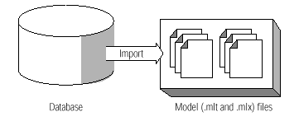

รูปที่ 5-8 การอิมพอร์ตโมเดล

